95
我国ESG信息披露体系建设的现状、问题和建议
张殷璇烨 1909408019

- 引言
ESG是环境（Environment），社会（Social），公司治理（Governance）的简称。ESG体系将环境、社会和公司治理等非财务指标纳入综合决策和评估的范围，以此衡量企业的可持续发展能力。ESG投资和实践不断推进，对于可持续、统一的ESG信息披露体系提出要求。
2021年11月3日，国际财务报告准则基金会（IFRS Foundation）正式宣布成立国际可持续发展准则理事会（International Sustainability Standards Board, ISSB），并将启动可持续发展披露准则（Sustainability Disclosure Standards, ISDS）的制定工作，为ESG信息披露的全球统一标准带来了曙光。
2022年3月24日，国际财务报告准则基金会（IFRS基金会）和全球报告倡议组织（GRI）达成一项关于ESG标准的合作协议，旨在制定具有“双重支柱”的ESG报告系统：一方面是与ESG相关的财务信息，另一方面是与公司对经济、环境和社会产生影响相关的信息。IFRS和GRI宣布合作，而非竞争，进一步推进了全球ESG信息披露标准统一的进程。

二、现状
在“碳达峰、碳中和”目标和高质量发展的要求下，我国监管部门也在稳步推进ESG信息披露体系的建设。通过积极管理可以提高上市公司ESG信息披露质量，提升ESG表现，提前识别风险，满足对资本市场高质量发展的要求；同时随着国际投资者对ESG关注度越来越高，加强我国上市公司ESG信息披露可以推动资本市场对外开放。
我国上市公司的ESG信息披露仍处于初级探索阶段，内地尚未正式出台专门针对ESG信息披露的法律法规。深交所分别在2006年及2010年发布指引，上交所在2008年发布年度工作报告，均鼓励上市公司发布企业社会责任（CSR）报告，披露有关环境保护、社会责任等相关信息。对于特定类型上市公司，上交所要求强制披露CSR报告。CSR报告虽然涵盖了ESG的部分事项，但是ESG信息披露的框架在2018年证监会修订《上市公司治理准则》才首次确立。随后，2020年沪深两个交易所都将ESG纳入上市公司信息披露范畴中。2022年，上交所对科创50公司要求强制披露社会责任或者ESG报告。目前，ESG信息披露指引草案进入征求意见阶段。
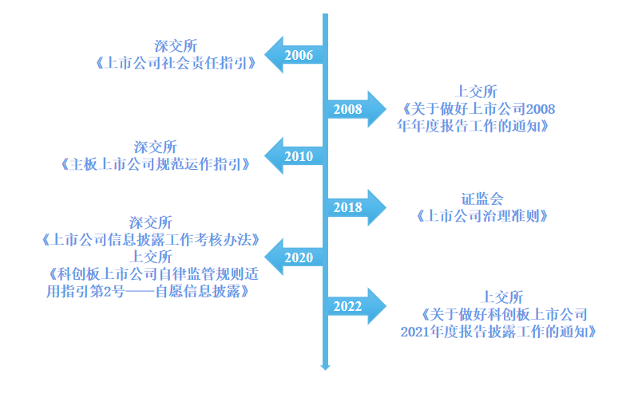
图1 ESG信息披露相关文件
2021年中国A股上市公司披露1091份ESG报告，占沪深两地上市公司总数的24.05%。在国内二级市场上，泛ESG基金数量正在快速增长；同样一级市场上，红杉、高瓴等也宣布将ESG纳入投资决策。但是信息缺乏、披露标准不统一，以及数据缺乏可比性仍然是 ESG 理念在我国践行的一大痛点，亟需将建立一致、可比、全面、高质量的 ESG 信息披露标准。

三、ESG信息披露体系目前存在的问题
（一）ESG信息披露概念不清
目前我国对ESG信息披露的相关概念尚未统一。ESG涵盖环境保护、社会责任和公司治理三个维度，每个维度下面细分不同的议题和定量指标，覆盖范围广阔。各方对于ESG内涵和外延的认识尚未完全一致，这对ESG信息披露范围的确定、标准的统一、定量指标的选取都带来了一定困难。国内仍需对ESG信息披露的内涵和外延展开细致研究。
（二）相关法律法规不够完善
我国内地针对ESG信息披露的相关法律法规还不够完善，缺少专门的规范性指引。虽然中国证件会在修订的《上市公司治理准则》中已明确上市公司环境。社会和公司治理信息披露的基本框架，但是并未对ESG信息披露格式做出规范，也缺少相应的约束机制。目前我国监管部门对上市公司ESG信息披露要求仍是以自愿披露为主。因此，披露ESG信息的上市企业占比不大，且披露的内容各不相同，质量良莠不齐，无论是横向对比和纵向回顾都有一定的难度。
（三）评价标准差异大
由于我国内地市场尚未建立起统一的ESG信息披露标准，上市公司为了获得机构投资者的青睐和长期支持，往往会参照不同机构的ESG评价标准开展ESG信息披露。近几年，国内发展起来的ESG评级机构主要包括商道融绿、中央财经大学绿色金融研究院、中证等，但是不同机构的评价侧重点不一样，常常造成同一家上市公司在不同评级机构的ESG之间的得分相关性较低，难以有效反映企业真实ESG绩效表现（如图2所示）。这给不论是上市公司自身开展ESG实践，还是投资者进行ESG投资都带来混乱。
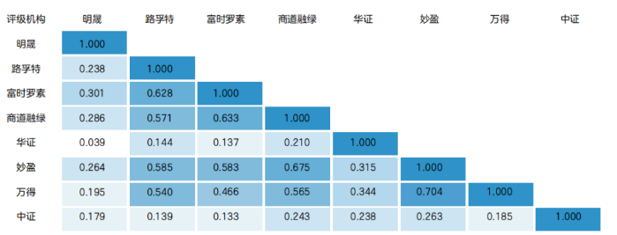
图2 评级机构评级相关性

四、建议
- 加强国际交流合作，与国际ESG信息披露标准接轨
国际市场上已经被广泛接纳的ESG信息披露标准对我国的ESG信息披露标准建设有重要参考价值。我国监管机构在制定ESG信息披露体系时，应当借鉴全球权威标准制定机构的信息披露框架，参照其所涉及的维度和指标体系。一方面可以确保我国的信息披露框架要求是具有全面性、完整性、可比性的，另一方面这些数据和指标也可以满足全球投资者对我国资本市场投资的需求，增加吸引力。同时，我国始终积极参与到国际标准体系建设中，应当继续加强合作交流，促进国内ESG信息披露标准符合国际发展潮流。
（二）立足中国实际，结合中国本土资本市场特点
中国境内ESG发展仍处于初级阶段，不论是沪深A股上市公司ESG实践，还是ESG信息披露都还很不成熟。在充分吸收借鉴国际最佳实践经验的基础上，监管部门应当立足中国国情，根据中国内地资本市场的特点，走出一条具有中国特色的ESG信息披露体系，服务实体经济，加强监督管理。ESG评价不同于传统的财务指标，环境、社会和公司治理表现的好坏更大程度上取决于当地的环境特征和文化背景等因素，不同市场所处的环境不同，因此ESG信息披露既要体现国际共识，又要坚持本土差异。
（三）分步建立中国ESG信息披露体系
结合我国国情，分步推进中国ESG信息披露建设有其必要性，主要出于两个方面的考量：一是ESG信息披露面广，需要复杂细致的深入研究和充足监管实践经验做基础，不可一蹴而就；二是如果现阶段强制披露，相关基础设施尚未完善，企业一时之间难以适应，为ESG实践和信息披露投入大量资源，增加企业不必要的负担，使中国企业在国际市场处于不利地位。
分步推进也有两层含义：一是指ESG信息披露应当逐步推进，监管措施从提高上市公司对ESG理念的认可程度、鼓励企业自愿披露、到最后强制披露。目前我国仍处在“自愿披露”的阶段，正在逐步为强制披露从制度和基础设施上做准备工作。中国内地ESG监管可以参照香港联交所从“最佳实践”，到“鼓励披露”，再到包含强制披露项的推进过程，配套ESG教育平台，争取最终实现ESG“强监管”时代。二是指从整体到局部，先建立全面、整体的ESG信息披露框架，规范上市公司ESG信息披露，再逐步分行业建立ESG信息披露指引，使得不同行业的信息披露更具有针对性，比如重污染行业和非重污染行业有关环境保护方面披露信息的需求显然是不尽相同的，这样做更能满足广泛利益相关者的需求。

参考文献
- 操群,许骞.金融“环境、社会和治理”(ESG)体系构建研究[J].金融监管研究,2019(04):95-111.DOI:10.13490/j.cnki.frr.2019.04.007.
- 张博辉. 中国ESG发展现状及待解决关键问题. 《2021中国ESG发展白皮书》第30页.
- 李启茂,吴翌婷.上市公司ESG95959信息披露趋势及如何打造ESG报告
- 张欣培.证监会上市部主任：ESG信息披露处于起步探索阶段，仍坚持自愿披露原则.财经杂志,2021.

根据证监会、上交所、深交所官网信息整理
香港中文大学深圳研究院根据公开信息整理

